出國報告（出國類別：國際會議）

參與「2014日本東京臺灣留學說會」
心得報告

服務機關：國際事務處
姓名職稱：許雅琪 行政幹事
派赴國家：日本
出國期間：103 年6月17日至103年6月21日
報告日期：103 年8月28日

摘 要

近年來，日本企業界對華語人才需求若渴，日本學華語人數因而逐年提昇。臺灣高等教育品質高、學費低廉，華語文師資優、學習環境佳；且臺灣人民對日本人極為友善，臺灣文化及生活習慣與日本相似。臺灣不啻為日本人出國留學的絕佳選擇之一。 本次說明會共計有11所臺灣大專校院參與，分別是臺灣大學、臺北科技大學、臺北醫學大學、元智大學、大葉大學、高雄海洋科技大學、輔仁大學、康寧醫護暨管理專科學校、中山大學、淡江大學與本校國立臺灣藝術大學參展；並由本校國際事務處許雅琪行政幹事代表出席。

本次臺灣留學說明會主要由淡江大學與日本臺灣教育中心統籌辦理，以Study in Taiwan為主體規劃臺灣各校院參展攤位，並同時舉辦相關活動介紹臺灣。日本臺灣教育中心冀望藉由本次東京地區臺灣留學說明會的辦理，大力宣傳臺灣高等教育，提供東京地區學子更完善、更直接與臺灣各校參展代表的留學諮詢服務，以提高臺灣高等教育在日本知名度，擴大招收日本優秀學子來臺就學。`

關鍵詞：日本臺灣留學說明會、擴大招收日本學生

目次

- 目的 ……………………………………………………………………3
- 過程 ……………………………………………………………………3
- 心得建議 ……………………………………………………………………6
四、照片紀錄 ……………………………………………………………………7

- 目的

國際化為近年來我國各大校院致力發展之目標，亦為本校致力深化國際合作發展之願景。本校於本(103)年首度參與日本東京臺灣留學說明會，主要有鑑於近年來申請至本校進行交換或攻讀學位之日本籍學生人數持續成長趨勢，且對於多數欲學習華語文的日本學生而言，無論於學習環境、風俗民情以及藝術文化等，將較於中國大陸，臺灣目前儼然已成為日生之首選。

本校為追求國際化，近幾年積極參與國際招生宣傳相關教育展及年會活動如：印尼招生教育展、亞太教育者年會、美洲教育者年會及本次日本東京臺灣留學說明會。希冀透過實際至日本當地高中及大專校院參訪、設立招生攤位與當地學生及家長現場進行諮詢交流，以及與日本大專校院代表進行交流會談；除能增加本校於日本之能見度，同時尋求與日本各優秀大專校院建立更廣泛的合作關係，進行實質交流，推展多元全面之藝術教育，拓展本校師生國際視野。

- 過程

日期與時間 | 行程內容
6月17日 | 自桃園機場出發至日本東京成田機場
6月18日 | - 參訪東京中華學校及東京都立科學技術高中  - 舉辦留學說明會介紹臺灣高等校院特色  - 設置攤位進行招生宣傳說明
6月19日 | - 拜訪正則學園高中及法政女子高中，並舉辦留學說明  會。  - 參訪學習院大學。
6月20日 | - 辦訪郁文館夢學園並舉辦留學說明會。  - 參訪法政大學。  - 國際交流座談會
6月21日 | - 參訪橫濱中華學院並舉辦留學說明會  - 設置攤位進行招生宣傳說明。  - 自羽田機場返回臺灣。
本次「2014日本東京臺灣留學說明會」於6月17日至21日在日本東京區多點舉辦。17日搭乘中午班機自桃園機場起飛，抵達東京成田機場已是傍晚，感謝淡江大學日本臺灣教育中心完備的行程籌備，使所有參展人員抵達機場後，即有專車前接送至飯店。待至住宿飯店安頓好後，及準備相關資料與明日起為期4天的留學說明會活動。

6月18日

- 上午9時至下午12時 / 地點：東京中華學校
東京中華學校位於東京都心，該校設有小學部、初中部高中部，目前為東京都唯一一所中華學校。學生除了來自臺灣之外，亦有許多中國大陸和日本學生。本場次主要以各校分別設置攤位方式進行留學說明與招生宣傳活動。會場於臺灣代表團抵達前已見眾多家長及學生等待，各校攤位設置完成後，便隨即展開招生活動。當日前來家長與子女多為華僑，對於未來將子女送至臺灣留學皆表示高度興趣，但亦針對僑生與外籍生身份等問題易造成之混淆，提出相對多的疑問。
本次留學說明除提供日本家長更了解臺灣高等教育之體系及各大專校院特色，亦提供當地僑民相關外籍學生及僑生來臺就學時所需注意相關身分法規，使未來有意申請至臺灣留學之學生與家長，能明確選擇適合自己的入學管道，並進行準備。

- 下午1時至4時 / 地點：東京都立科技技術高中
東京都立科技技術高中，為日本國內第一所設立科學技術科的高中，該校主要以培育未來的科學家、技術人員為目的。與該校校長會面後，學校老師亦準備簡短影片介紹該校之歷史及相關教學方向與遠景，帶領臺灣各校代表參觀校園及科學設備 。隨後，由臺灣各校代表至會議廳進行各校簡報宣傳，參與學生粗估約200人。透過說明會活潑有趣的解說方式，該校學生對臺灣展現了高度的好奇心，並於說明會後踴躍提問相關問題，成功達到實質交流宣傳之目的。

6月19日

- 上午8時至9時30分 / 地點：正則學園高中
正則學園高中為一男子高校，目前在台灣有三所姊妹校，每年都會派遣學生至台灣或紐西蘭進行短期語言研修，是以國際視野教育為教育目標之一之日本高校。本場次說明會主要於該校禮堂為高三同學進行各校簡報宣傳，希冀透過此次說明會，使學生們對臺灣高等教育有更近一步認識，提升至臺灣留學之意願。
- 上午10時至11時30分 / 地點：學習院大學
日本學習院大學為位於東京都豐島區內的一所私立大學，由於過去日本大多數皇族就讀於此，所以學習院大學作為皇家大學而在日本有很高的知名度，故學校的學生數相對說來人數較少，約在1萬人左右 。本次拜會學習院大學國際交流處，受到交流處的熱情接待，除參觀其美不勝收的綠色校園與瞭解學習院大學目前的教育發展政策與國際交流情形外，更希望未來與該校有進一步的合作關係之可能，提供本校學生於日本地區之交換校有更多選擇。

- 下午2時至5時 / 地點：法政女子高等學校
法政女子高中為法政大學附屬高中，該校主要以培育擁有自主性、社會性及能夠發揮自我才能的女性為目標。因法政大學同時也為日本臺灣教育中心辦公室所設立之處，故對於其附屬高中也同時推動臺灣高等教育宣傳之活動。本場次說明會比照前例同樣於校內禮堂統一進行各校簡報宣傳，估計參與學生約260人。 學生反應熱烈，並於Q&A時與各校代表進行交流分享，成功達成宣傳臺灣高等教育之目的。

6月20日

- 上午9時至下午1時 / 地點：郁文館夢學園
郁文館夢學園為一所重視外文及推薦海外留學的高中。學生在一年級即開始加強英文準備留學，二年級時赴紐西蘭或加拿大留學一年，或是赴新加坡研修。三年級回國後決定升學方向。本場次首先與該校校長及相關師長會面，並選派該校數位即將前來臺灣大專校院進行交換之學生以中文進行簡短自我介紹，使會面過程更為熱絡。說明會於大講堂中針對高一與高三的同學約180位統一進行各校簡短說明後，即改由兩校一組為單位於教室內進行更詳細的各校簡介。每間教室參與的同學約20~30人左右，透過教室的小型說明會，使各校代表與同學們更近距離的互動。尤其該校學生特別對於本校設計學院及表演學院之系所有高度興趣，本校代表亦針對在場同學提出藝術相關問題進行詳盡說明。
說明會後，郁文館校方安排臺灣各大學代表與學校同學一同共進午餐，除了更貼近同學們的學校生活之外，更感受到該校對於學生的外語能力及國際視野之著重與用心。

- 下午2時至5時 / 地點：法政大學-臺日國際事務交流座談會
本座談會主要由日本臺灣教育中心邀請日本各大學前來參加，與台灣參加各學校進行面對面的交流。此次參與的日本大學共17所、臺灣大學共所。座談會由日本的大學各代表自由至各臺灣大學代表位置上進行交流及洽談合作事宜。本次會談對象有麗澤大學、慶應義塾大學、法政大學、立教大學等，其中與日本東海大學因具有同樣之藝術相關系所，希冀兩校近期內透過更進一步瞭解雙方藝術專業學科內容後，能有簽訂合作交流協定之機會，提供兩校學生更實質的文化與專業交流。

6月21日

- 上午9時30分至下午12時 / 地點：橫濱中華學院
橫濱中華學院又稱國父紀念校，是為紀念中華民國國父孫文先生旅經日本橫濱時，成立的日本第一所華僑學校。本場次主要開放所有民眾，說明會採先各校統一說明，後攤位招生方式進行留學介紹與招生活動。該校坐落於橫濱中華街，亦同時吸引許多在地華僑參與，估計參與學生與家長餘百人。眾多華僑家長偕同子女至本校攤位詢問校園環境與相關系所課程內容，其中以美術學院、設計學院及表演學院諮詢隊最高。除華僑人士外，亦有日籍家長及學生前來諮詢，感謝日本臺灣教育中心特地安排翻譯人員在側協助，使整場招生說明會更為順利。

- 下午：返台
傍晚自東京羽田機場出發返回臺北松山機場。

- 心得與建議

(ㄧ) 由日本臺灣教育中心及淡江大學統籌承辦之2014日本東京臺灣留學說明會，
該會除協助彙整編製的臺灣參展校共同文宣手冊Study in Taiwan，透國日文翻
譯人員趣味性十足的Q&A，更為臺灣各大學增加其話題與趣味性，成功提升
學生對臺灣的興趣，亦成功吸引人潮。
(二) 此次教育展主要為前往日本東京的數所高校招生，其中兩所為中華學校，參
觀主要對象華裔第二代，其父母對於小孩自小學習中文相當重視，更希望未
來能至臺灣留學。透過此次教育展，除積極擴大招收日籍學生至本校就讀，
亦讓家長更了解臺灣對於外籍或華僑學生申請前來就讀之相關規定以及各大
學特色；更有助於提升本校於日本地區之能見度，促進未來推動國際化活動
及相關業務。
(三) 近年本校積極參與國際性招生教育展及教育者年會，發現無論是臺灣或他國
參展校院仍多主打商管、工程及社會科學領域，藝術類相關校院參展率仍偏
低，導致效益有限。期待未來教育展於辦理如國際交流會談等相關活動，能
為藝術大學校院爭取更多曝光率，將臺灣文化藝術推向國際，以達到藝術無
國界之理想。
(四) 透過本次參訪的數所高中，尤見目前日本高校致力於推動國際化發展；藉由
日本臺灣教育中心每年定期舉辦臺灣留學說明會的推廣，相信未來將大幅提
升日籍學生至臺灣攻讀學位或進行短期交換之興趣與可能性。

- 活動影像紀錄：

6月18日 上午 東京中華學校
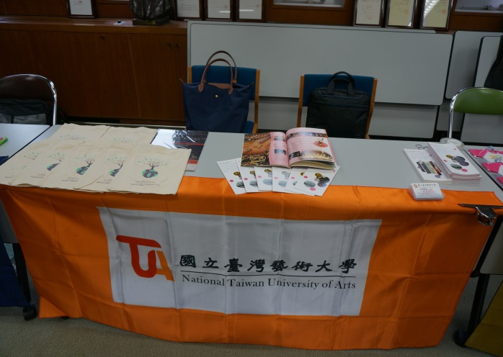
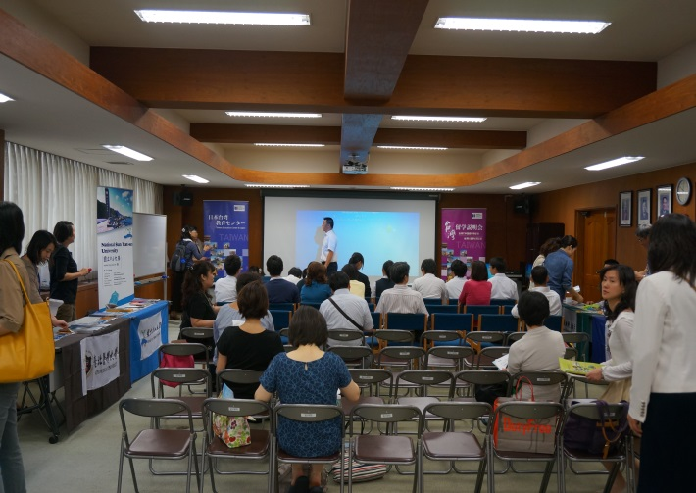

本校攤位設置外觀 會場
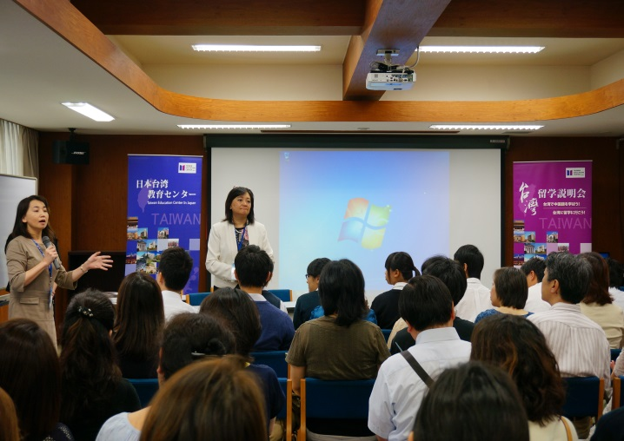
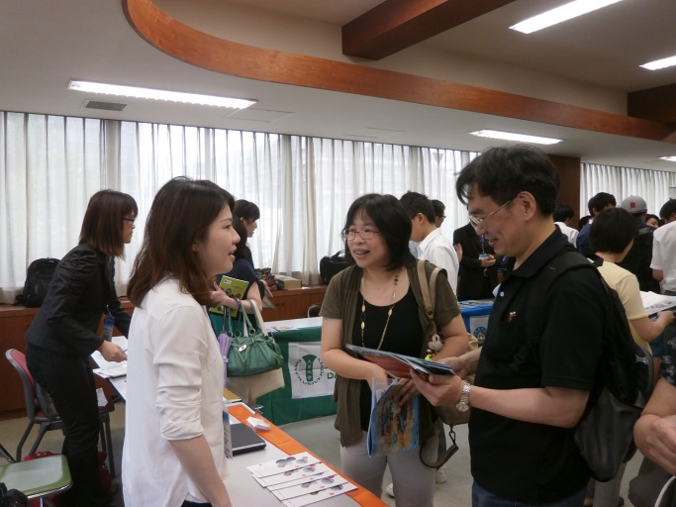

留學說明會進行狀況 招生攤位進行狀況

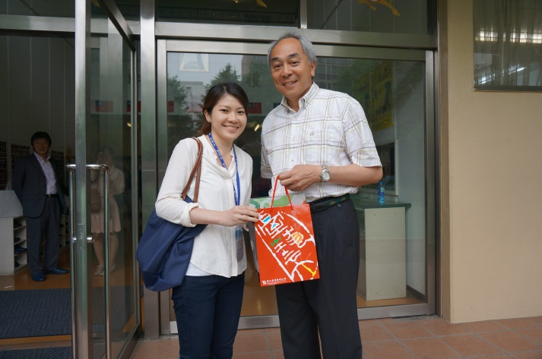
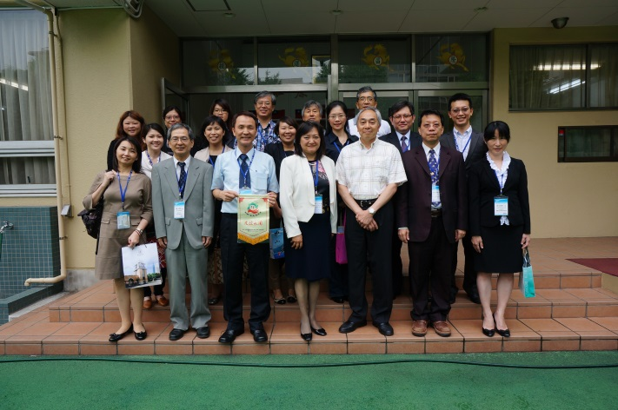
拜會東京中華學校校長 全體合照

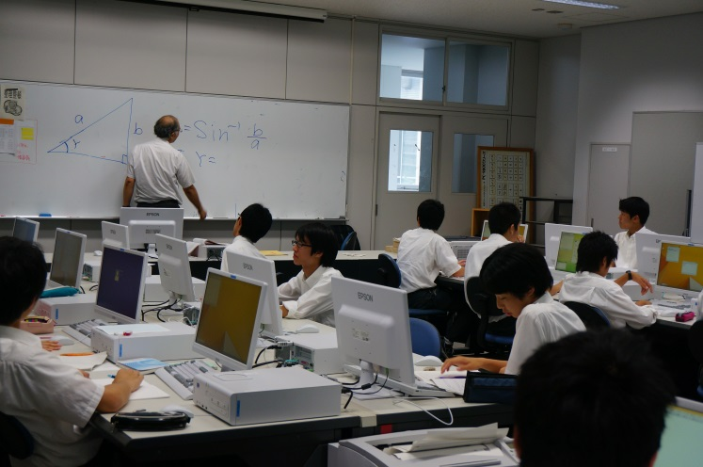
6月18日 下午 東京都立科技技術高中
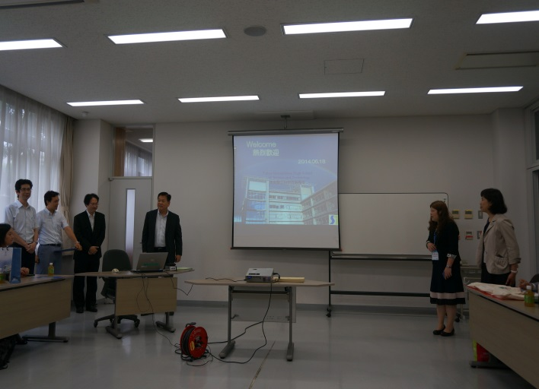

學生上課一景 該校進行校園簡介

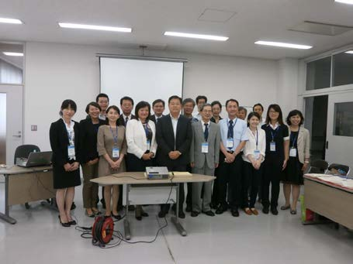
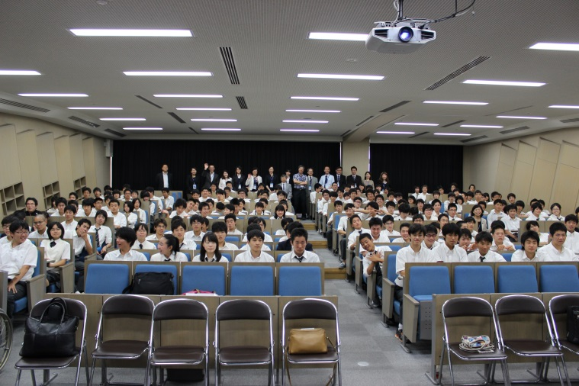
說明會盛況 全體合照

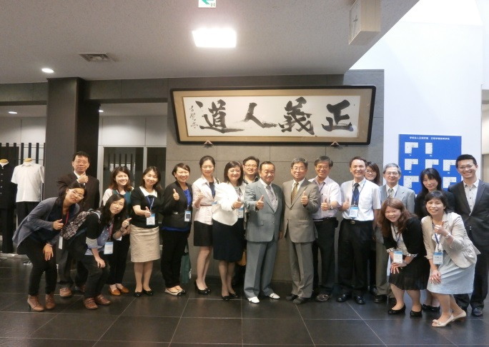
6月19日 上午 正則學園高中
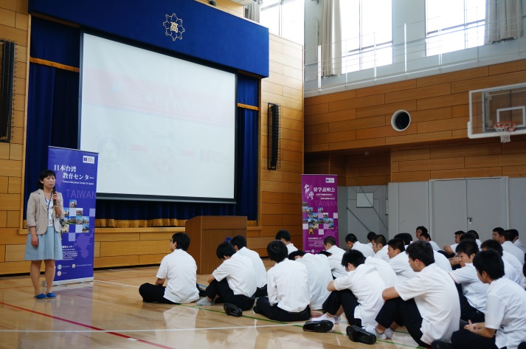

說明會狀況 全體合照

6月19日 下午 學習院大學
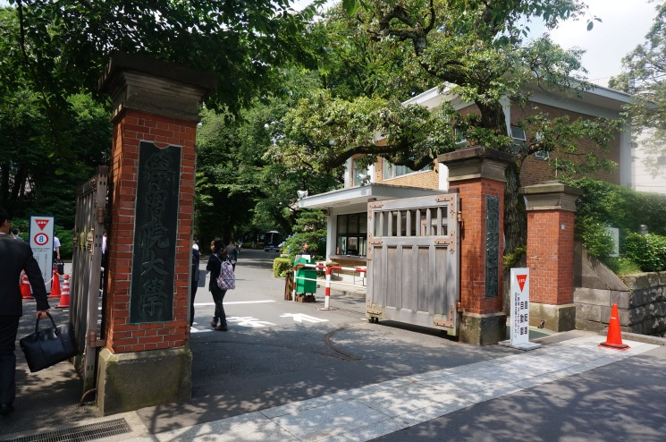
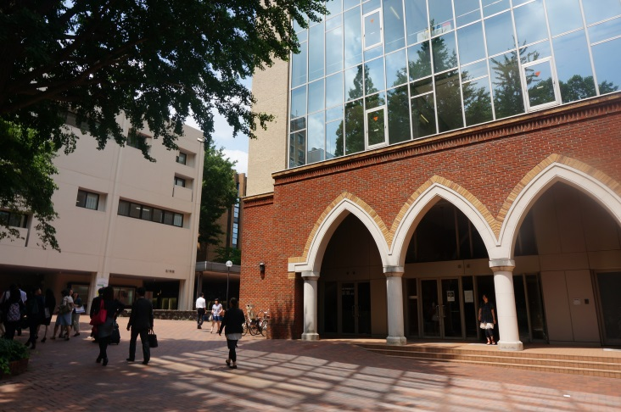
學習院校園一景 學習院校園一景

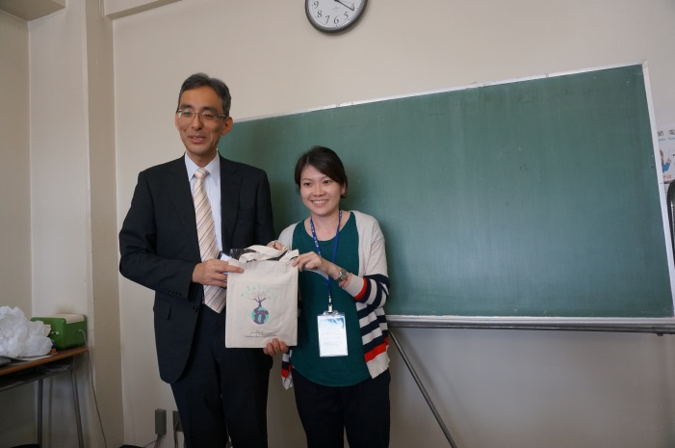
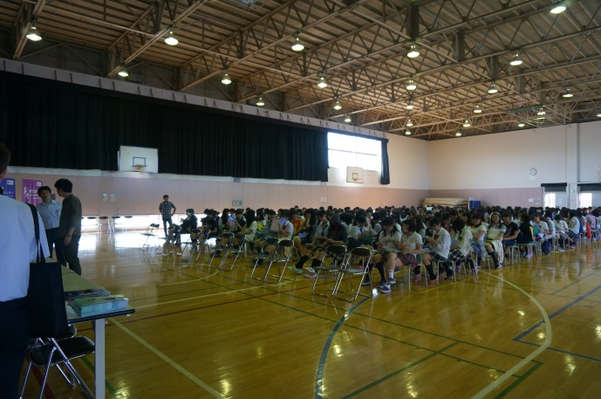
6月19日 下午 法政女子第二高中
與該校校長和仁先生合影 說明會狀況
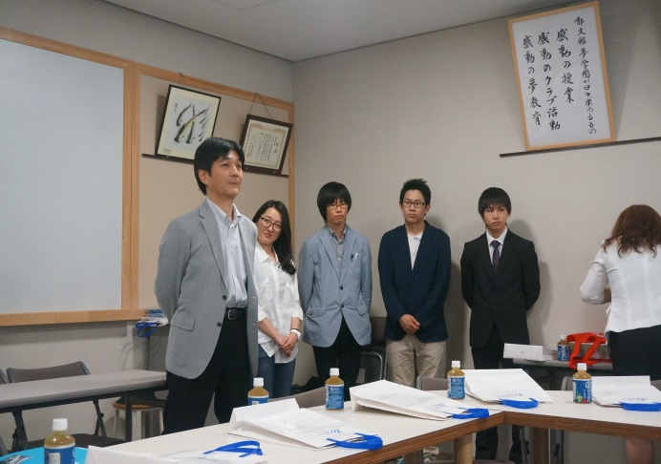
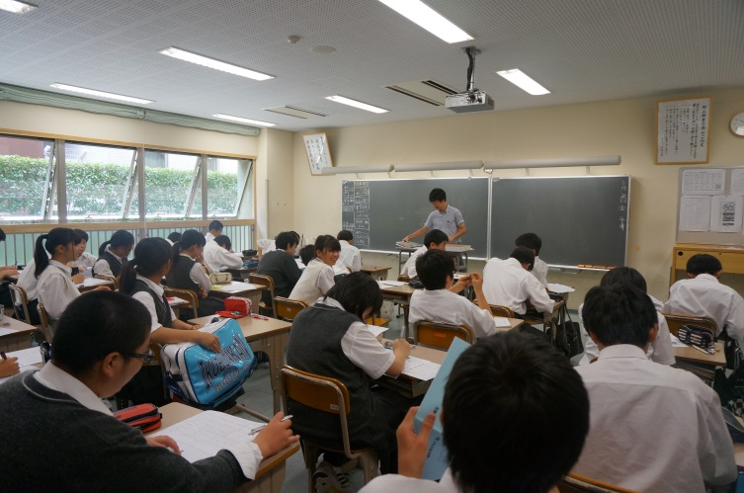
6月20日 上午 郁文館夢

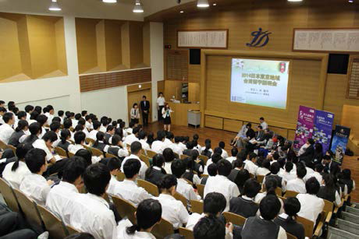
該校校長致歡迎詞 學生課堂一景
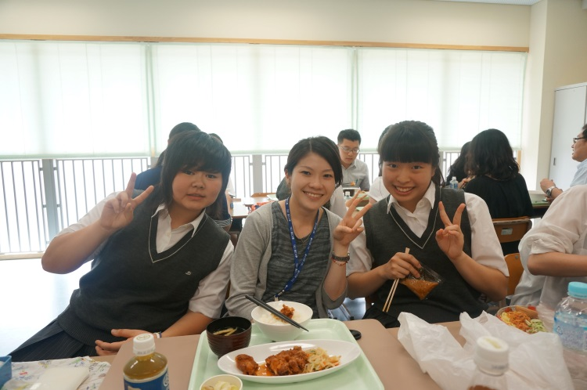
說明會進行狀況 與該校生共進午餐

6月20日 下午 臺日國際事務交流座談會
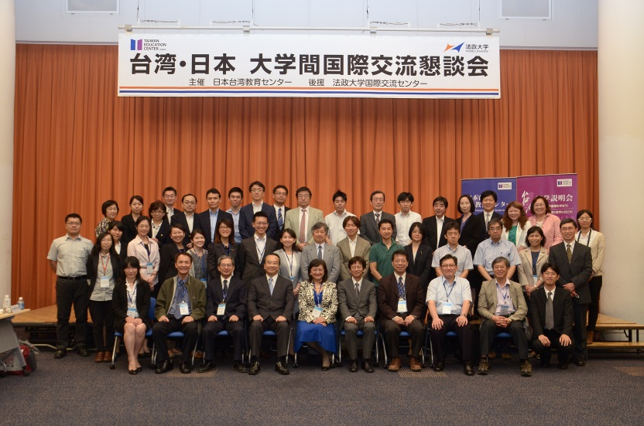
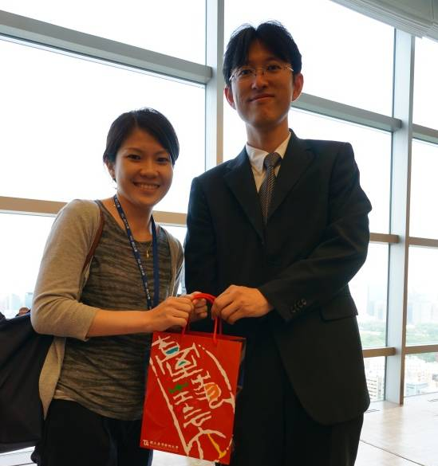

全體合照 法政大學代表
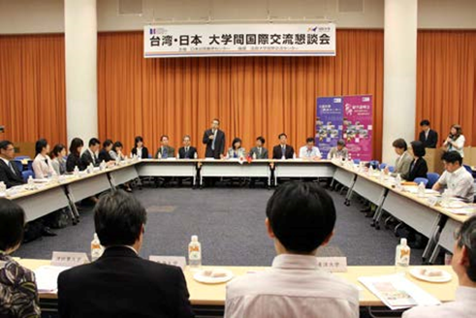
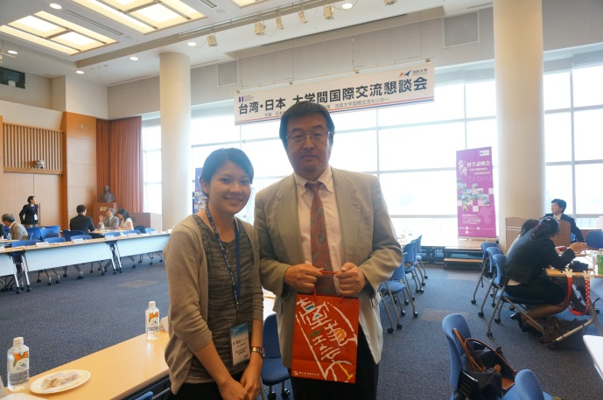

臺北駐日經濟文化代表處林文通組長代表致詞 慶應義塾大學
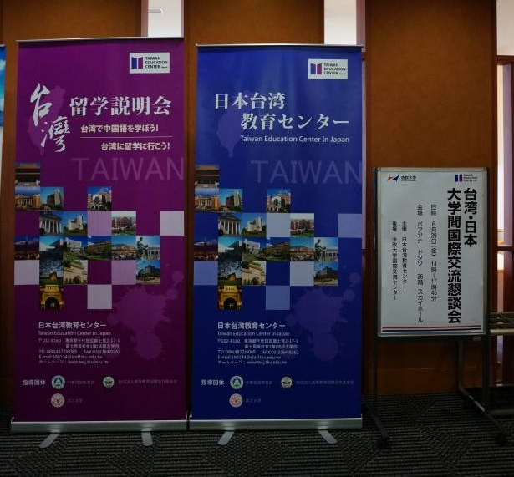
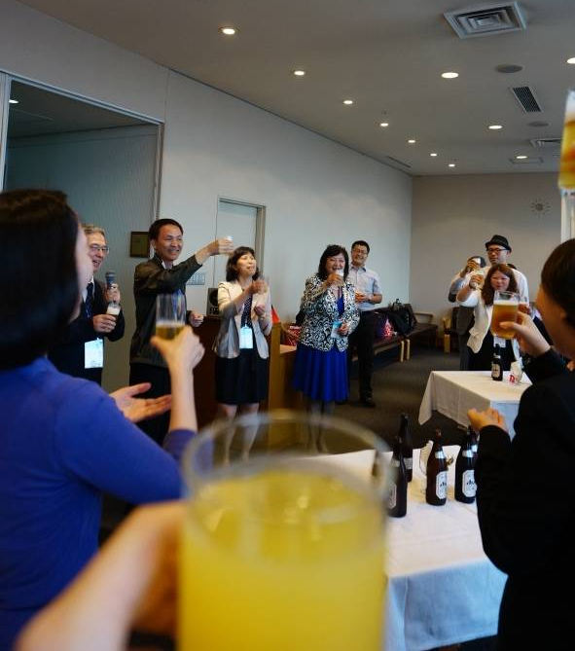

會場一景

會後茶敘

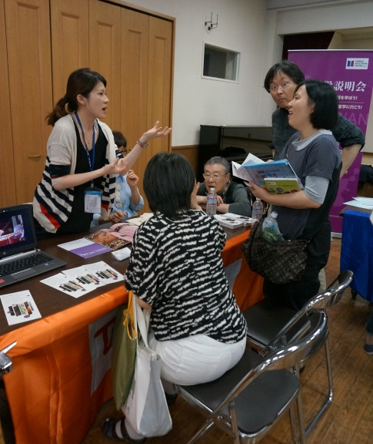
6月21日 上午 橫濱中華學院
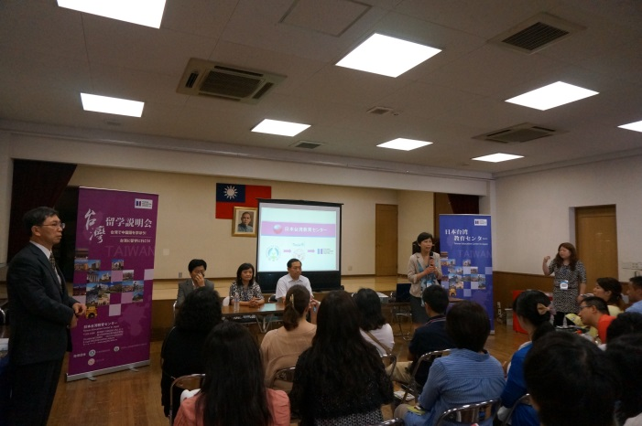

說明會狀況 招生宣傳狀況
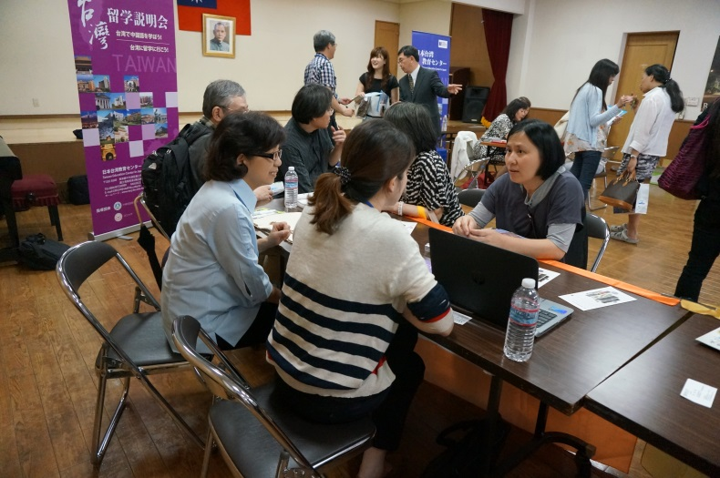
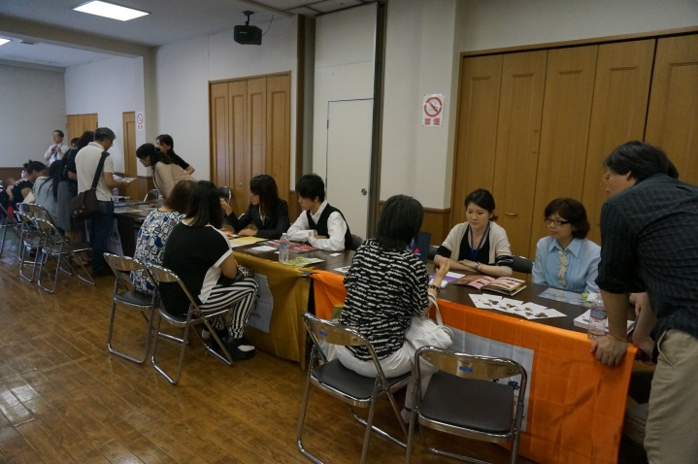
招生宣傳狀況 會場一景
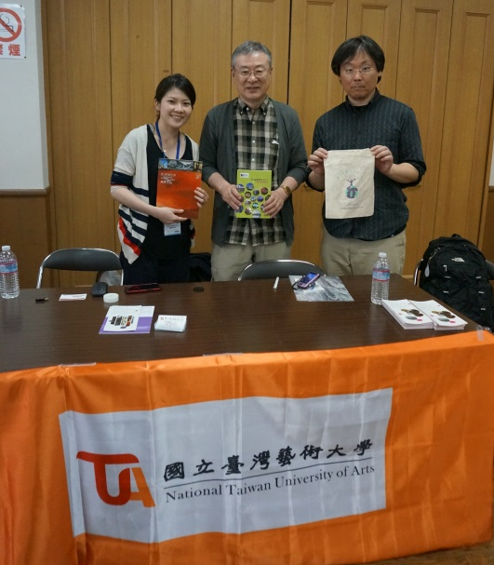
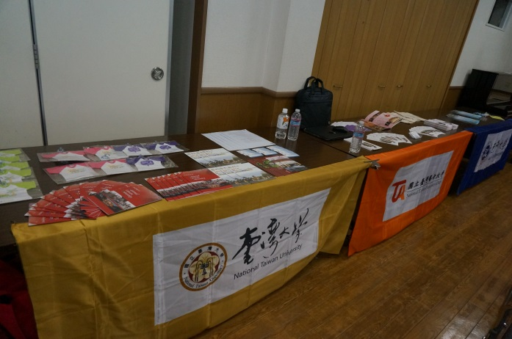

攤會設置一景
與家長合影

